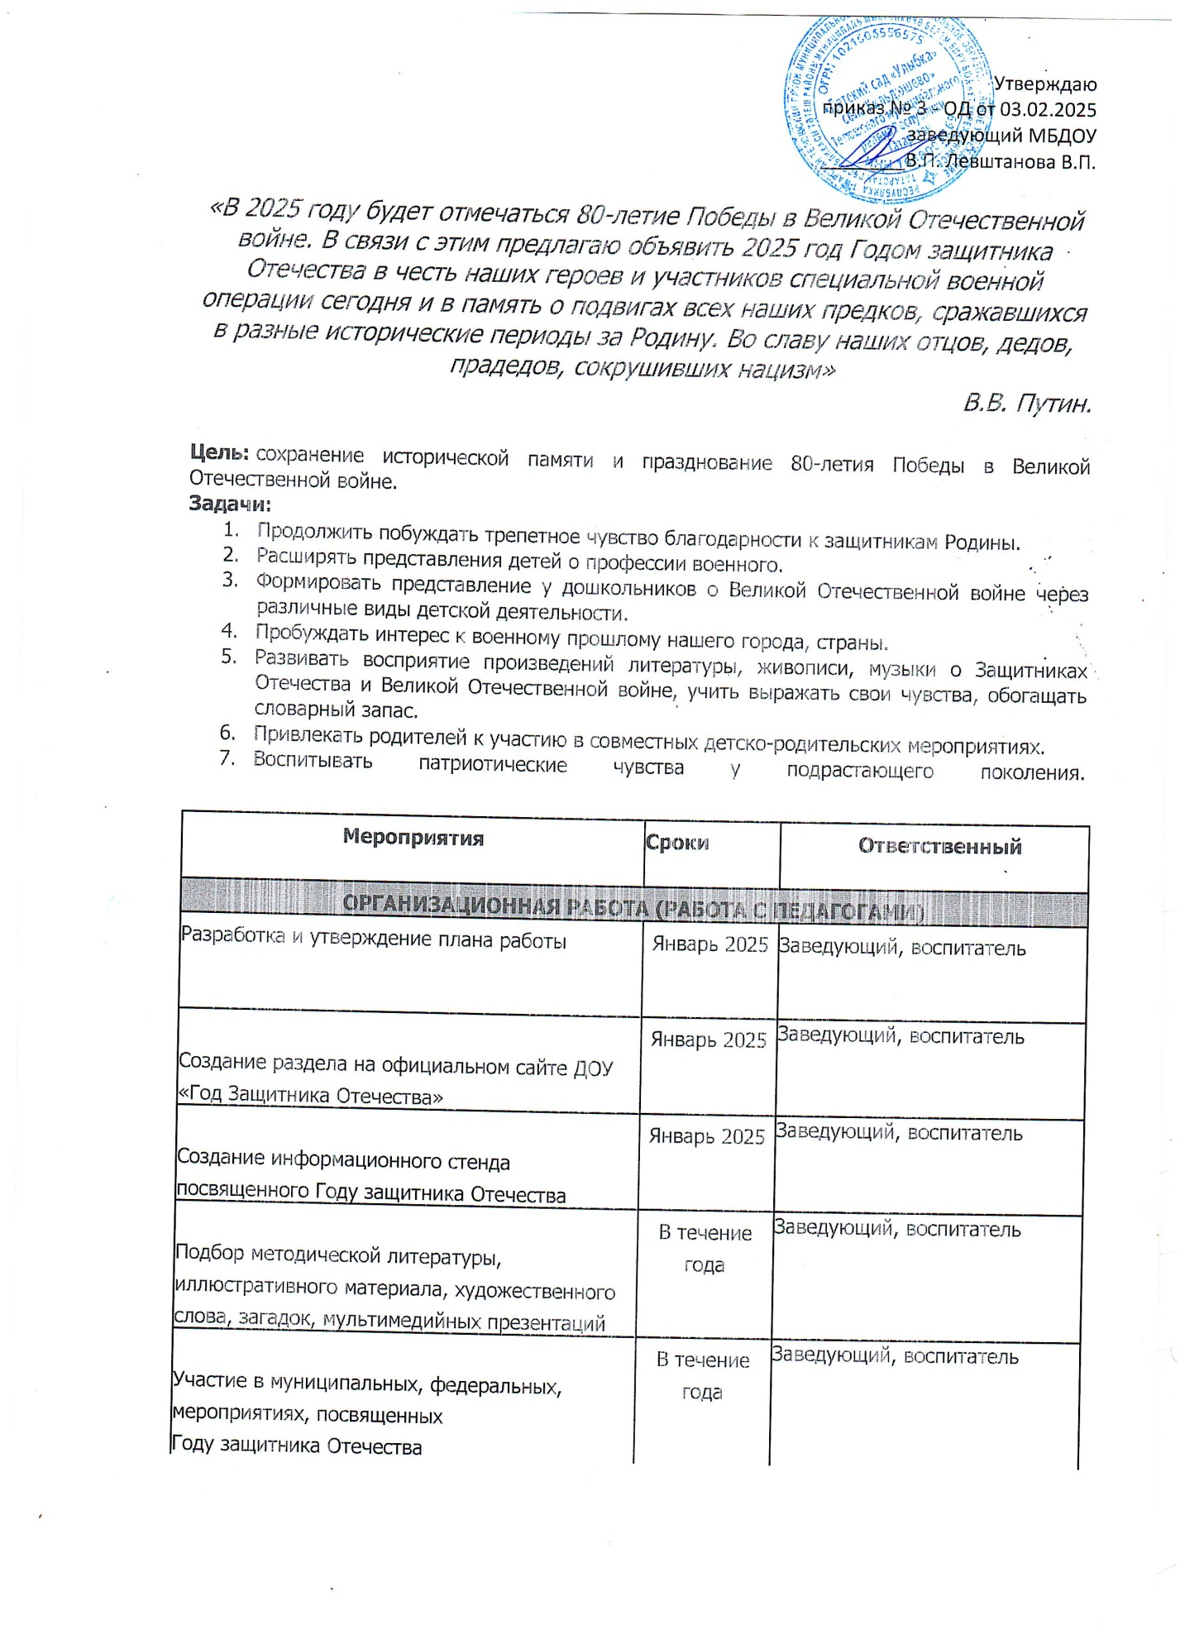 Участие в акции «Своих - не бросаем» со сбором гуманитарной помощи участникам СВО.
Психолого-педагогическое сопровождение детей участников (ветеранов) СВО.
Конкурс стенгазет «Мой папа (дедушка) солдаты!»
Участие в акциях «Окно Победы», «Георгиевская лента».
Участие в акции «Свеча памяти»
Участие в акции «Стена памяти»
Консультация «Как рассказать детям о Великой Отечественной войне 19411945 годов»
Размещение информации о проведенных мероприятиях на официальном сайте и
в официальной группе «ВКонтакте», в сети Интернет

Оформление для родителей информационных материалов  «2025-Год защитника Отечества» | В течение года | Заведующий, воспитатель
Выпуск стенгазет, посвященные памятным датам и календарным событиям | В течение года | Заведующий, воспитатель
ВЗАИМОДЕЙСТВИЕ С РОДИТЕЛЯМИ
(педагогическое просвещение родителей)
Оформление информационных уголков для родителей «Воспитываем  Патриота с детства» | Январь 2025 | Заведующий, воспитатель
Оформление фотовыставки «Мой папа (дедушка) солдаты!» | Февраль 2025 | Заведующий, воспитатель
Консультации «Расскажем детям о войне» | Март 2025 | Заведующий, воспитатель
Рекомендации «Экскурсии по городу и городам России» | Апрель 2025 | Заведующий, воспитатель
Акция «Читаем детям о войне» | Апрель- май 2025 | Заведующий, воспитатель
Оформление стенда «Стена памяти». | Апрель- май 2025 | Заведующий, воспитатель
Участие в акциях «Окна Победы»,  «Георгиевская лента» | Апрель- май 2025 | Заведующий, воспитатель
Приглашение участников СВО на мероприятие, посвященное 9 мая. | май 2025 | Заведующий, воспитатель
Акция «Свеча памяти» | июнь 2025 | Заведующий, воспитатель
Пешеходные экскурсии, целевые прогулки к памятникам героев ВОВ | В течение года | Заведующий, воспитатель
Помощь в оформлении выставки рисунков «Портрет солдата глазами детей» (ко Дню Неизвестного солдата) | декабрь 2025 | Заведующий, воспитатель
Мероприятия с детьми, Приглашение участников СВО на мероприятие Время героев, посвященное Дню героев Отечества родителями, социумом
Тематические беседы «Блокадный хлеб» | январь 2025 | Заведующий, воспитатель
Беседы «Живая история» | в течение года | Заведующий, воспитатель

Праздничное мероприятие, приуроченное Дню защитника отечества | февраль 2025 | Заведующий, воспитатель
Оформление уголков «Наша армия родная»; «Военная техника»; «Мы помним ваши имена» | в течение года | Заведующий, воспитатель
Акция «Поздравительная открытка для воинов» | февраль 2025 | Заведующий, воспитатель
Квест «По страницам Победы» Прослушивание музыкальных произведений, заучивание песен и стихов военных лет | Март в течение года | Заведующий, воспитатель
Беседы о войне, о подвигах наших воинов, о тружениках тыла | в течение года | Заведующий, воспитатель
Беседы «Животные на войне» | в течение года | Заведующий, воспитатель
Конкурс стихов о войне «Великий День Победы» | апрель 2025 | Заведующий, воспитатель
Шествие к памятнику погибшим воинам в Великой Отечественной войне (возложение цветов) | В течении года | Заведующий, воспитатель
Рисование на асфальте «Герои войны» | июнь 2025 | Заведующий, воспитатель
Акция «Свеча памяти» | июнь 2025 | Заведующий, воспитатель
Конкурс детских работ «Наша дружная семья» | июль 2025 | Заведующий, воспитатель
День Российского флага Акция «Окна РФ» | август 2025 | Заведующий, воспитатель
Просмотр мультфильмов, видеофильмов о войне -«Минута памяти»;  - «Как прадеды мир отстояли»; - «День победы» | в течение года | Заведующий, воспитатель
Мероприятие ко Дню отца. | октябрь 2025 | Заведующий, воспитатель
День народного единства.  Тематические занятия «Пока мы едины - мы непобедимы». | ноябрь 2025 | Заведующий, воспитатель
Мероприятие «Итоги Года Защитника Отечества» | декабрь 2025 | Заведующий, воспитатель

